Dossier de candidature - Projet Prématuration

Préambule
En sortie de prématuration, on attend une preuve de concept (PoC), une ébauche de modèle économique (cas d’usage et applications envisagées), une feuille de route technologique sommaire ainsi qu’une ébauche de la stratégie de valorisation (description des actifs de propriété intellectuelle, protection et transfert envisagés).
Le financement Sci-ty est de l’ordre de 50k€ sur une durée maximum estimée de 24 mois. On cherchera l’effet de levier de Sci-ty : par exemple, une future co-maturation avec une entreprise est encouragée.
Les équipes Sci-ty peuvent accompagner le projet dès sa genèse. Il est donc recommandé de solliciter ces équipes pour la rédaction de ce court dossier.
NB : La grille d’évaluation est communiquée à titre informatif. L’objectif est de formuler un GO/NO GO pour le financement du projet.

Nom de l’évaluateur
Fonction
AVIS | GO ☐ NO GO ☐

Critère A - Impact de l’innovation proposée sur les ambitions de développement durable
Les référentiels sur les SNA, ODD et taxonomie verte européenne sont en annexe de ce dossier
 | OUI | NON
Est-ce que l'innovation proposée s'inscrit dans la stratégie nationale d'accélération visée ?
L’innovation s'inscrit-elle dans les objectifs de développement durable ?
L'innovation s'inscrit-elle dans la taxonomie verte européenne ?
L'impact potentiel de l’innovation est -il évident ?

Critère B - Opportunité d’entrée sur le marché
L’objectif est d’évaluer si le chercheur se représente bien ses atouts et ses manques
Vision marché (optionnelle en début de PREMAT, obligatoire en sortie de PREMAT)
 | OUI | NON
Le proposant envisage-t-il des applications concrètes de son produit sur le marché ?
Le projet énonce-t-il des ordres de grandeur de prix, volumétrie ?
Le projet énonce-t-il un temps d’accès au marché, lorsque le marché existe ? Comment se positionne la solution par rapport au marché actuel ou anticipé, national et international ?
Le produit développé se différencie-t-il des solutions existantes sur le marché ?
Vision sur la maturité technologique/ technique du projet
 | OUI | NON
Le concept clef est-il innovant par rapport à l’état de l’art ?
Le projet énonce-t-il clairement les verrous technologiques/techniques à lever et les moyens d’y parvenir ?
Le projet est-il en capacité d’atteindre la preuve de concept en fin de prématuration ?
La feuille de route technologique proposée permet-elle une évolution significative sur l’échelle TRL ?
Le projet prévoit-il une stratégie de protection intellectuelle ?
Critère C - Qualité de l’équipe projet
 | OUI | NON
Le(s) proposant(s) est-il identifié et disponible pour accélérer le développement du projet ?
Les compétences du proposant pour développer l’offre sont-elles pertinentes ? Sinon, la possibilité de s’entourer de compétences supplémentaires est-elle avérée ?
Le proposant est-il explicitement dans une optique de valorisation économique et non de recherche ?
L’adéquation entre le financement et les développements prévus est-elle claire ?

Identité du projet
Identité du projet
Acronyme du projet
Mots-clés
SNA | VDBI ☐ DDM☐
Porteur de projet
Etablissement d’origine
SATT impliquée | Oui ☐ Non☐
Partenaire(s) potentiel(s) de comaturation
Propriété intellectuelle préexistante / | Oui ☐ Non☐  Si oui, merci de préciser les inventeurs, les détenteurs de la PI, la date de dépôt, le type de PI, le numéro de publication brevets, et l’organisme valorisateur
Financement(s) déjà perçu(s) – préciser le(s) montant(s) et l’année
Date de passage en comité

Résumé du projet (une demi-page)

Si oui, merci de préciser les inventeurs, les détenteurs de la PI, la date de dépôt, le type de PI, le numéro de publication brevets, et l’organisme valorisateur

Description du projet (3-4 pages).
- Décrire le concept clef qui sous-tend l’innovation proposée en termes d’usages, de fonctions, de produits ou de services potentiels à la société et par rapport aux enjeux de la SNA escomptés : Mettre en évidence l’adéquation du projet avec les enjeux de la SNA, les ODD et la taxonomie verte européenne. Si possible, ébaucher l’impact potentiel des innovations. Les référentiels sur les SNA, ODD et taxonomie verte européenne sont en annexe de ce dossier.
- Expliciter le caractère innovant et l’originalité du projet par rapport à l’existant, le positionnement dans le secteur d’application.
- Faire une analyse de la proposition de valeur : différenciation de la solution proposée par rapport à l’existant, connaissance du besoin du marché, temps d’accès au marché, etc.
- Décrire brièvement (1 page max) sur quels résultats scientifiques il s’appuie, lister les éventuels projets collaboratifs à l’origine de ces résultats scientifiques, joindre les articles et présentations des résultats obtenus, s’ils s’existent.
- Mettre en évidence les verrous techniques/technologiques à lever, les limites des solutions existantes, la feuille de route pour atteindre le niveau d’un preuve de concept (PoC) en laboratoire. Décrire les performances attendues.
- Décrire, le cas échéant, le partenariat envisagé ou pré-existant, y compris et surtout en cas de partenariat avec un industriel, ainsi que le rôle de chacun.

Travaux à réaliser (1 page max)
- Détailler les travaux à réaliser afin d’arriver à la démonstration de faisabilité. Le niveau de maturation technologique se réfère à l’échelle TRL (Technologie Readiness Level) présentée en annexe.
- Ebaucher un plan de valorisation de la propriété intellectuelle engendrée par le projet, notamment la protection à envisager.
- Préciser la contribution de chaque partenaire académique et/ou socio-économique.

Jalons du projet
- Compléter le tableau pour indiquer l’enchainement des grandes étapes du projet (jalons) menant à la preuve de concept (sur 12 à 24 mois), les livrables attendus, les besoins de financement du projet et la durée prévisionnelle
- Mettre en évidence l’adéquation entre les objectifs de livrables, les ressources et le timing
Etapes/Jalons | Livrables | Besoins en ressources humaines (salaires bruts chargés) | Prestations externes (Ex. prototypage, étude de marché, etc.) | Besoins en consommables (matériels, etc.) | Durée
Etape 1
Etape 2
…
Total

ANNEXES – Comité Prématuration

Stratégies nationales d’accélération – France 2030
Lors de la présentation du plan France Relance en septembre 2020, le Premier ministre a annoncé le lancement de stratégies d’accélération pour l’innovation. Elles s’inscrivent dans le cadre du quatrième Programme d’investissements d’avenir (PIA4). Ces stratégies visent à identifier les principaux enjeux économiques et technologiques d’avenir et à y investir de façon exceptionnelle et globale (financements, normes, fiscalité…). Les 2 SNA portées par Sci-ty et leurs axes sont résumés ci-après :
Ville durable et Bâtiments innovants (VDBI)
Le développement urbain durable est un sujet majeur en France comme à l’échelle mondiale, la lutte contre le changement climatique impose une réduction des émissions de gaz à effet de serre et des stratégies d’adaptation reposant sur un meilleur équilibre entre ressources disponibles (eau, biodiversité, sol) et consommation.
Dans ce contexte, le rôle de l’État est de fédérer et d’animer les réseaux d’acteurs, d’accompagner les projets innovants de territoires, de créer un écosystème favorable à l’émergence de nouvelles solutions en réponse aux défis qui s’imposent. Pour favoriser la résilience, la sobriété et l’inclusion sociale à l’échelle de nos territoires il nous faut reconstruire sur les villes existantes, en créant ou valorisant des espaces de nature et d’échanges, des fonctions et des services de proximité.
C’est à ce titre que le projet de loi climat-résilience poursuit l’objectif de réduction de 50% du rythme de l’artificialisation des sols d’ici une décennie. Cela se traduit très concrètement par le développement de nouveaux modes de conception, de réalisation et d’usages de la ville qui visent le recyclage urbain à toutes les échelles. L’objectif d’une ville neutre en carbone à l’horizon 2050 doit être atteint. Cela ne sera envisageable qu’avec une action massive sur le bâti ainsi que sur l’écosystème des acteurs en charge de la rénovation, la conception et la construction de nos villes.

Axe 1: Accélérer la transformation des villes par une approche intégrée
Il est nécessaire d’aborder ces défis de manière intégrée, tout comme les interventions de l’État et notamment des actions du PIA :
▪ En accompagnant les acteurs et les écosystèmes afin qu’ils soient en mesure d’appréhender pleinement les interactions et complexités à l’œuvre et de les intégrer à la définition et réalisation de leurs projets ;
▪ En soutenant l’émergence d’outils et méthodes innovants, notamment numériques, permettant une mutation durable du secteur ;
▪ En favorisant l’émergence d’innovations et d’acteurs économiques capables de créer de la valeur en France et à l’international, la ville constituant pour les innovations urbaines un terrain d’expérimentation et un marché potentiel considérables.

Axe 2: Agir sur le bâti pour la sobriété en énergies et en ressources
Pour s’inscrire dans cette trajectoire de sobriété, il sera nécessaire de passer par le déploiement et la massification de solutions viables au plan technique et économique qui seront à la fois en mesure de garantir un haut niveau de performance énergétique et environnemental et de s’inscrire dans les contraintes économiques du secteur du bâtiment.
Axe 3: Accompagner le développement des filières
Les filières ont dès à présent engagé des actions afin d’attirer les talents, mais le rythme doit être accéléré et la stratégie permet, par des mesures complémentaires, de démultiplier les impacts. Il est par ailleurs nécessaire de renforcer leurs capacités d’innovation et de favoriser le développement de nouveaux matériaux à faible impact carbone (notamment biosourcés/géosourcés) et de solutions numériques ou de réemploi pour les bâtiments qui viendront compléter l’offre existante.

Attentes particulières : les AAP Prévention et Remédiation des désordres bâtimentaires dus au Retrait Gonflement des sols Argileux (RGA), Construction et Rénovation Hors Site (CRHOS) , RR concentrent des sujets d’intérêt fort pour le SGPI.

Digitalisation et décarbonation des Mobilités (DDM)
La stratégie d’accélération vise à accélérer la transition vers une mobilité décarbonée, à développer et diversifier l’offre de mobilité, sûre, résiliente et accessible à tous, notamment en s’appuyant sur la digitalisation et l’automatisation. Ce faisant, elle entend faire de la France un leader mondial des transports décarbonés et digitalisés, dans un contexte où l’ensemble des pays est engagé dans cette transition.
Axe 1 : Concevoir le ferroviaire de demain et optimiser son exploitation
Les objets et finalités de la stratégie sont de développer une offre de train léger, évaluée et validée, du point de vue de la sécurité, de l’exploitation et du modèle économique, par des projets pilotes déployés dans une diversité de territoires.
Par ailleurs, les nouvelles technologies numériques offrent un gisement d’amélioration de l’exploitation ferroviaire, de baisse de ses coûts et de renforcement de la sécurité. Ces nouvelles technologies ou solutions sont issues notamment de la 5G, des technologies satellitaires ou de l’IoT. L’objectif de la stratégie est de favoriser la démonstration puis la diffusion des solutions d’automatisation en visant l’ensemble des opérations de fret ferroviaire et la gestion des flux associés et de digitalisation en visant des services innovants.
Axe 2 : Optimiser, sécuriser et décarboner les transports massifiés et leurs interfaces multimodales La compétitivité et l’attractivité de la chaine logistique suppose de lever un verrou important : la numérisation et l’automatisation des procédures et opérations de la chaine logistique multimodale dans une conception d’intégration sans couture de bout en bout de la supply chain, conditions nécessaires à son attractivité et à sa compétitivité globale.
Axe 3 : Développer de nouvelles offres de transports par l’automatisation et la décarbonation La mesure vise à soutenir le développement d’une offre souveraine de systèmes, composants et services sur les briques technologiques où des acteurs français sont déjà positionnés et en mesure d’offrir des solutions compétitives et sur les briques technologiques où une offre tarde à émerger en France et en Europe.

Attentes particulières : les AAP CORIFER à venir, l’AMI Logistique 4.0 , la stratégie nationale sur la mobilité automatisée et connectée, l’AMI Mobilités routières automatisées, infrastructures de services connectées et bas carbone et le volet Mobilité du CORAM concentrent des sujets d’intérêt fort pour le SGPI.

Objectifs de développement durable (ODD)
Les Objectifs de développement durable (ODD), également nommés Objectifs mondiaux, ont été adoptés par les Nations Unies en 2015. Les 17 ODD sont intégrés - reconnaissant que les interventions dans un domaine affecteront les résultats dans d'autres et que le développement doit équilibrer les aspects sociaux, économiques et environnementaux. Parmi les 17 ODD, 5 sont particulièrement ciblés dans Sci-ty :
- Assurer un accès universel, sûr et équitable à l’eau potable (ODD6)
- Investir durablement dans les infrastructures publiques, les énergies renouvelables et l’innovation pour les nouvelles industries (ODD9)
- Construction et gestion durable des espaces urbains et d’une économie participative, inclusive résiliente (ODD11)
- Réduction d’urgence de notre empreinte écologique en modifiant notre façon de produire et de consommer les biens et ressources (ODD12)
- Contribuer collectivement à s’adapter au changement climatique et investir pour un développement à faible émission de carbone avec un soutien aux régions vulnérables (ODD13)
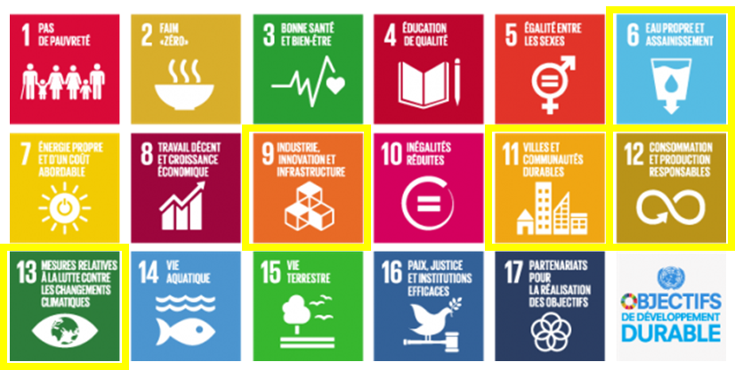
Objectifs de développement durable (ODD), adaptés de la publication des Nations unies (2015). Parmi les 17 ODD, 5 concernant particulièrement le projet Sci-ty sont encadrés en jaune.

Taxonomie verte européenne : critères de performance environnementale
Au 1er janvier 2022, dans le cadre du pacte vert pour l’Europe (Green Deal), l’Union européenne a pris d’importantes mesures pour construire un écosystème de finance durable. Elle est une classification standardisée des activités économiques contribuant substantiellement à la réalisation d’objectifs environnementaux selon des critères scientifiques.
La taxonomie européenne sous-tendra la commande publique à partir de 2026. Elle doit donc servir de cap aux innovations dans le domaine de la ville et de la mobilité, qui par essence répondent à la commande publique.
Pour s’aligner sur la taxonomie, les activités économiques éligibles des organisations et les investissements des institutions financières doivent contribuer substantiellement à au moins un des six objectifs environnementaux suivants, sans nuire aux autres (Do no significant harm) :
- Atténuation du changement climatique : l’impact d’une organisation sur le changement climatique
- Adaptation au changement climatique : l’impact du changement climatique sur une organisation
- Utilisation durable et la protection des ressources aquatiques et marines
- Transition vers une économie circulaire
- Prévention et réduction de la pollution
- Protection et restauration de la biodiversité et des écosystèmes.

Echelle TRL (Technologie Readiness Level) :

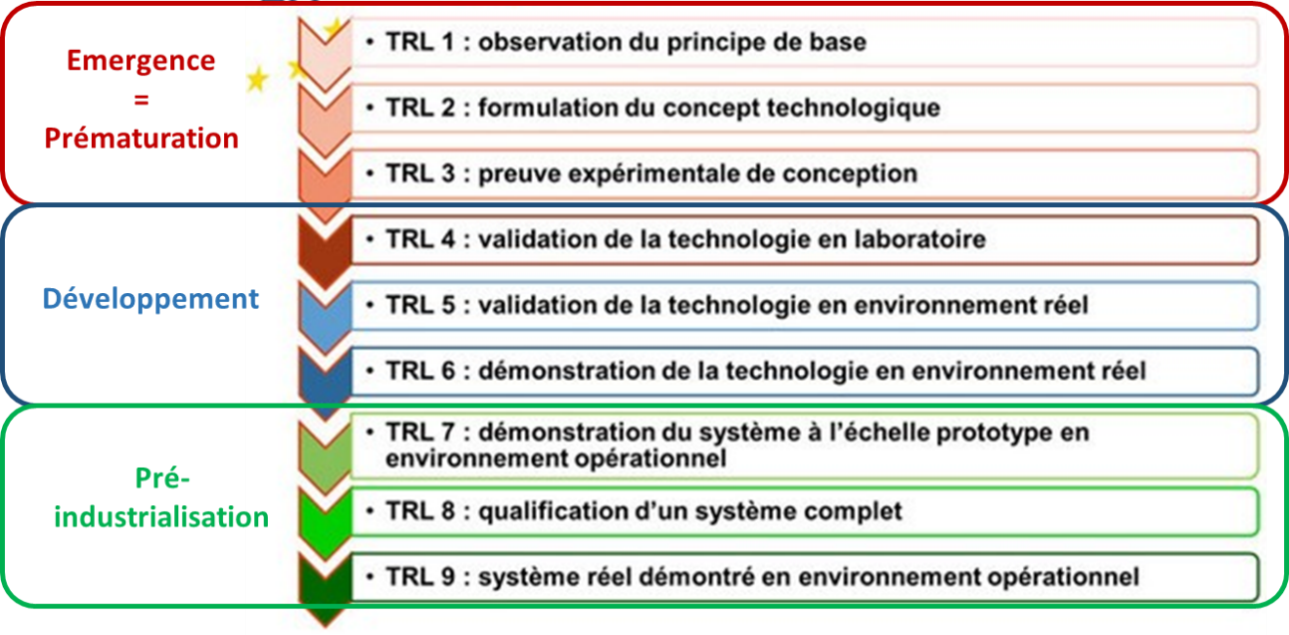
Echelle TRL adaptée de la publication sur le site Horizon 2020 du Ministère de l’Enseignement Supérieur, de la Recherche et de l’Innovation
L’échelle TRL (Technology Readiness Level) donne un niveau de maturité technologique depuis l’observation du concept de base jusqu’à l’introduction en marché d’une technologie. Elle comporte 9 niveaux notés TRL1 (faible maturité) à TRL9 (maturité élevée), regroupés en 3 phases. La prématuration vise à atteindre la preuve de concept (PoC) en TRL 3.

https://eco-act.com/fr/finance-durable/taxonomie-verte-europeenne/ https://anr.fr/fr/detail/call/maturation-pre-maturation-appel-a-propositions/

